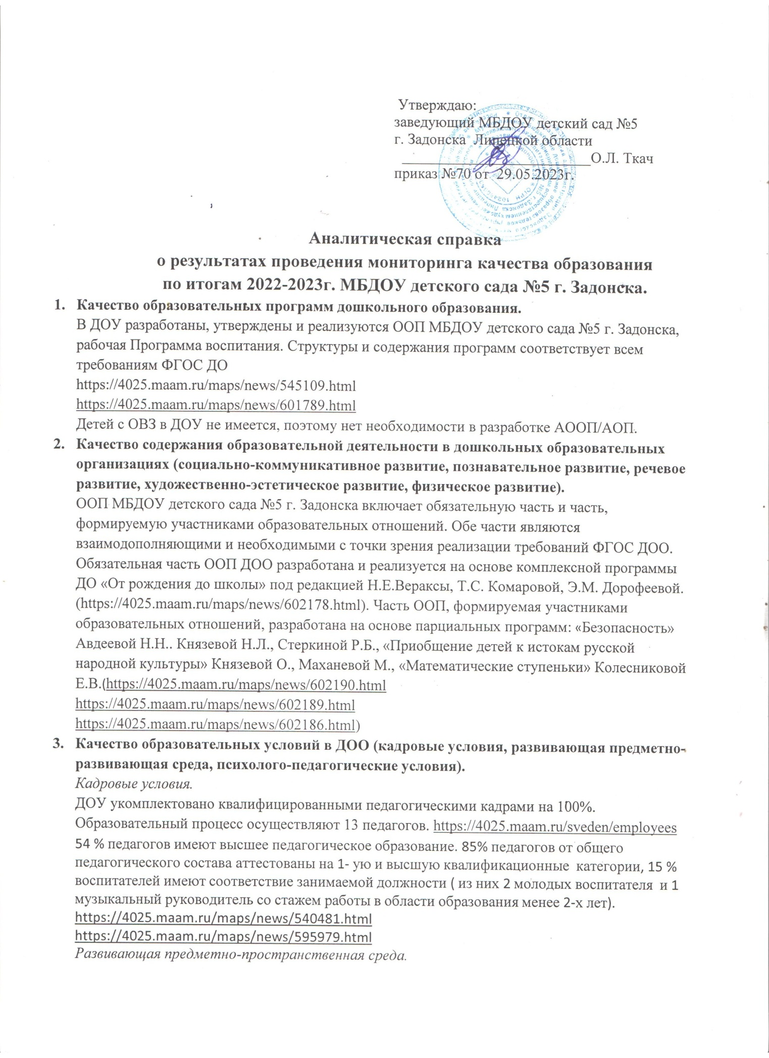

Развивающая предметно-пространственная среда соответствует всем требованиям ФГОС ДОО, т.е оснащена всем необходимым оборудованием в соответствии с возрастом детей и требованием программы, трансформируема, полифункциональна, вариативна и доступна. В каждой возрастной группе созданы условия для самостоятельной и совместной деятельности детей. При построении предметно-развивающей среды групп учитываются возраст детей, их интересы и желания. Предметная среда групп имеет разнообразные мини-среды, обеспечивающие игровую деятельность детей, как для мальчиков, так и для девочек. Выделено место для проведения совместной организованной продуктивной и познавательной деятельности воспитателя с детьми. Группы оборудованы модульной мебелью, разнообразными дидактическими пособиями и игрушками. Во всех группах имеются игрушки и пособия для физического развития, музыкальные игрушки и разные виды театров. Организация и размещение предметно-развивающей среды осуществляется педагогами рационально, логично, удобно для детей с учётом возраста. В группах раннего возраста выделено пространство для того, чтобы дети больше играли с крупными игрушками. Большое внимание уделено оборудованию зоны сенсорного воспитания, игровой деятельности и физического развития. Имеются отдельные прогулочные участки с теневыми навесами для каждой возрастной группы, оборудованные малыми формами: для сюжетно-ролевых (корабли, самолёты, поезд, машины и др.); для занятий спортом: лесенками, мишенями для метания, кольцебросами, баскетбольными корзинами, лабиринтами, воротами для игры в футбол и др. <https://4025.maam.ru/maps/news/595979.html>

<https://4025.maam.ru/maps/news/545109.html> (стр 218)

*Психолого-педагогические условия.*

В ДОУ созданы условия для позитивного взаимодействия детей друг с другом, организовано продуктивное взаимодействие педагогов с детьми. Созданы условия для удовлетворения потребностей, интересов и развития способностей и творческого потенциала обучающихся.

<https://4025.maam.ru/maps/news/493027.html>

<https://4025.maam.ru/maps/news/599326.html>

<https://4025.maam.ru/maps/news/598191.html>

<https://4025.maam.ru/maps/news/586289.html>

<https://4025.maam.ru/maps/abc/4025_007.html>

**4.Качество взаимодействия с семьёй (участие семьи в образовательной деятельности, удовлетворённость семьи образовательными услугами, индивидуальная поддержка развития детей в семье).**

*Участие семьи в образовательной деятельности.*

Большинство родителей – активные участники образовательного процесса. При разработке вариативной части ООП МБДОУ детского сада №5 г. Задонска учитывалось мнение родителей. Были проведены родительские собрания по данному вопросу, анкетирование. Члены родительского комитета принимали участие в педагогическом совете, на котором решались вопросы по содержанию вариативной части ООП детского сада. Педагоги своевременно обновляют информацию в приёмных, связанную с деятельностью по реализации ООП МБДОУ детского сада №5.

(<https://4025.maam.ru/maps/news/602205.html>

https://4025.maam.ru/maps/news/602202.html).

*Удовлетворённость семьи образовательными услугами.*

Анкетирование показало, что 100% родителей удовлетворены качеством оказываемых образовательных услуг. (https://4025.maam.ru/maps/abc/4025_138.html)

*Индивидуальная поддержка развития детей в семье.*

В ДОУ организовано информационное просвещение родителей (законных представителей). В условиях реализации ФГОС ДОУ вся наша деятельность по просвещению семей воспитанников строится на следующих принципах:

* ориентация на актуальные для родителей проблемы, образовательные потребности и интересы;
* учет социальных, образовательных, временных ресурсов семьи;
* учет личного опыта родителей.

Реализуя  данные принципы, мы  применяем современные технологии, формы и методы по взаимодействию педагогов с родителями воспитанников, которые позволяют нам  решать широкий спектр задач родительского просвещения, вовлекать их в образовательную деятельность и содействовать формированию ответственного и позитивного родительства.

(<https://4025.maam.ru/maps/abc/4025_138.html>).

На базе ОО действуют дополнительные структурные подразделения – консультативный пункт.

<https://4025.maam.ru/maps/abc/4025_906.html>

**5. Обеспечение здоровья, безопасности, качества услуг по присмотру и уходу.**

*Наличие мероприятий по сохранению и укреплению здоровья воспитанников.*

В ДОУ обеспечена безопасность развивающей предметно-пространственной среды. На всё оборудование имеются сертификаты (<https://4025.maam.ru/maps/news/602394.html>

<https://4025.maam.ru/maps/news/602206.html>)

Разработан и реализуется комплекс оздоровительных мероприятий. (<https://4025.maam.ru/maps/news/545109.html>) стр.174.

*Обеспечение комплексной безопасности в ДОО.*

Обеспечена безопасность внутренних помещений и внешней территории. Ежегодно в начале учебного года, а также по мере необходимости в течение всего года, всё оборудование в группах и на участках проходит проверку на безопасность, о чём составляются соответствующие акты.

<https://4025.maam.ru/maps/news/602150.html>

https://4025.maam.ru/maps/abc/4025_151.html

*Обеспечение качества услуг по присмотру и уходу за детьми.*

В ДОУ имеются утверждённые нормативно-правовые акты, регулирующие выполнение норм хозяйственно-бытового обслуживания и процедур ухода за воспитанниками с учётом СанПин.

(https://4025.maam.ru/sveden/budget).

6.**Качество** **управления в дошкольных образовательных организациях.**

У руководителя, Ткач Ольги Леонидовны, имеется требуемое профессиональное образование. (https://4025.maam.ru/maps/news/104320.html).

В МБДОУ детском саду №5 г. Задонска разработана и функционирует внутренняя система оценки качества образования (ВСОКО)

https://4025.maam.ru/maps/news/595979.html

<https://4025.maam.ru/maps/abc/4025_143.html>

Имеется Программа развития МБДОУ детского сада №5 г. Задонска.

<https://4025.maam.ru/maps/news/493084.html>

**ВЫВОД**

Таким образом, выявленные результаты являются ориентирами для внесения в программу

развития и планирования деятельности по повышению качества дошкольного образования ДОО